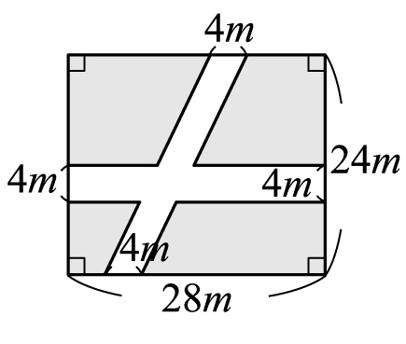
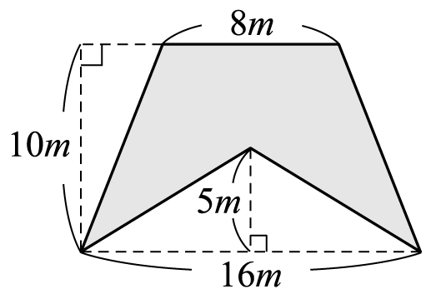
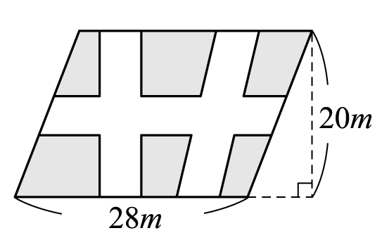
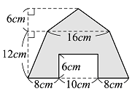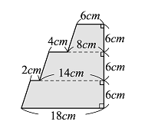
面積計算練習(1)：(請列出計算過程和答案喔!)

1.下圖中的道路面積是多少平方公尺？

2.下圖中鋪色部分的面積是多少平方公尺？

3.有甲、乙兩個平行四邊形，乙的底是甲底的3倍，乙的高是甲高的3倍，乙的面積是甲面積的( )倍。
4.（ ）平行四邊形最多有幾種不同長度的高？ (1)1種 (2)2種 (3)3種 (4)4種

面積計算練習(1)：(請列出計算過程和答案喔!)

1.下圖中的道路面積是多少平方公尺？

2.下圖中鋪色部分的面積是多少平方公尺？

3.有甲、乙兩個平行四邊形，乙的底是甲底的3倍，乙的高是甲高的3倍，乙的面積是甲面積的( )倍。
4.（ ）平行四邊形最多有幾種不同長度的高？ (1)1種 (2)2種 (3)3種 (4)4種

5. 下圖平行四邊形的區域中，道路的寬度都是5公尺，道路面積一共是多少平方公尺？

6. 下圖中的圖形，面積是多少平方公分？

7. 下圖中鋪色部分的面積是多少？
5. 下圖平行四邊形的區域中，道路的寬度都是5公尺，道路面積一共是多少平方公尺？

6. 下圖中的圖形，面積是多少平方公分？

7. 下圖中鋪色部分的面積是多少？

